HAYAT BİLGİSİ
- Hangi davranış doğru değildir?
- Ödevlerini düzenli yapmak
- Erken yatıp, erken kalkmak
- Canımız istemediğinde okula gitmemek
08:00 | Uyandım
08:15 | Kahvaltı yaptım
08:30 | ?

- Yukarıdaki boşluğa ne gelecektir?
- Okula gittim
- Yemek yedim
- Oyun oynadım
3. Karşıdaki ev bizim, diyen Hasan evlerinin neresindedir?
- Sağında
- Arkasında
- Önünde
4.Sınıf eşyalarını niye özenli kullanmalıyız?
- Eşyalarımızı daha uzun süreli kullanabilmek için
- Öğretmenimiz dediği için
- Annemiz dediği için
5, Kitabının sayfalarını yırtan Musa aşağıdakilerden hangisine zarar vermiş olur?
- Dağlara
- Ormanlara
- Hayvanlara
6.Hangi davranışı yapan kişi bilinçli tüketicidir?
- Güneş varken ışıkları kapatan kişi
- İşi bitince suyu kapatmayan kişi
- Yemek pişince ocağı kapatmayan kişi
7.Sınıfımızdaki elektrik düğmelerini nasıl kullanmalıyız?
- Hep açık bırakmalıyız
- Sınıf aydınlıksa kapatmalıyız
- İstediğimiz zaman açmalıyız
Lambaları gereksiz olarak açmam. Elektriğe hep ihtiyacımız var. Çünkü ben…….. tüketiciyim
8.Yukarıdaki boşluğa ne gelmelidir?
- İyi
- Kötü
- Bilinçli
9. Dersin başladığını nasıl biliriz?
- Arkadaşlarımı görünce
- Zil çalınca
- Tuvaletim gelince
10.Hangi aletten bilgi edinemeyiz?
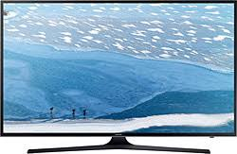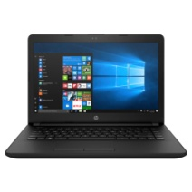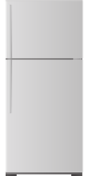
A B. C.
11.Yaşar çok oyun oynadığı için yorulmuş ödevini yapmamıştır.Yaşar ın ödevini yapması için ne yapması gerekirdi?
- Daha az oyun oynaması
- Daha az uyuması
- Daha az televizyon izlemesi
12. Oya birinci sınıfa giden bir öğrencidir. Oya gün içersinde hangi işi yapamaz?
A B C
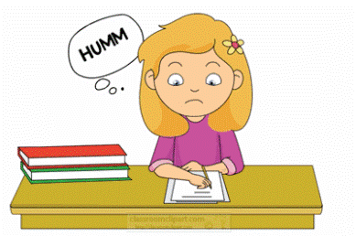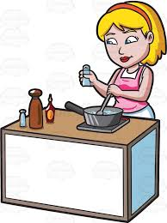
13. Erken yatarsak…….. kalkarız boşluğa hangi kelime gelmelidir ?
- Hızlı
- Erken
- Geç
14. Öğretmenimiz bizim evimize ziyarete gelecek. Hangi bilgiyi ona vermeliyim?
- Evimizin adresini
- Annemizin telefon numarasını
- Babamın iş yeri adresini

15. Ablam ders çalışıyor. Hangi davranışı yaparsam doğru davranmış olurum?
- Müzik dinlerim
- Film izlerim
- Kitap okurum
16.Evimizde yemekleri….. yemeliyiz
Yukarıdaki boşluğa gelebilecek uygun kelime hangisidir?
- Beraber
- Teker teker
- İkişer ikişer
17. Çekirdek ailede anne, baba….. bulunur.
Yukarıdaki boşluğa hangi kelime gelmelidir?
- Dede
- Dayı
- Çocuk
18………ışık yanınca karşıya geçebiliriz.
Yukarıdaki boşluğa hangi kelime gelmelidir?
- Yeşil
- Sarı
- Kırmızı

Kadir: 10 Kasım 2010 Salı günü Ankara da doğdum.
19. Kadir bize hangi bilgiyi vermemiştir?
- Doğum tarihini
- Doğum yerini,
- Annesinin adını
20. Elimi sabunla yıkadıktan sonra sabunu çöpe atıyorum. Bu davranışım nasıl bir davranıştır?
- Yanlış
- Doğru
- Güzel

